PAGINA 14 / SOLO DICE TRABAJADORES / “NO TRABAJADORES Y TRABAJADORAS”



PAGINA 18 / NO DICE TODOS Y TODAS TUS COMPAÑEROS Y COMPAÑERAS

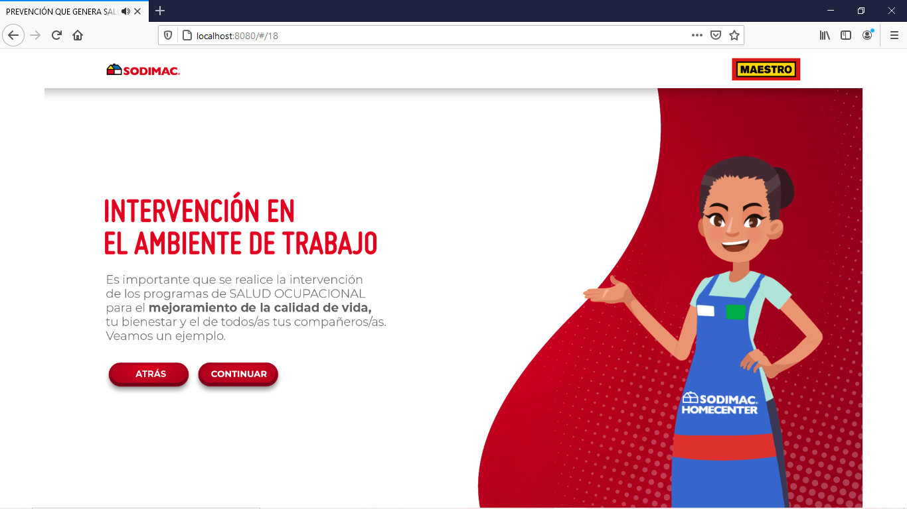

PAGINA 24 / SIN AUDIO

